房产综合管理系统与地税征管系统对接建设方案

Version: 5.0

长沙市房产信息中心

技术支持部

修订文文件历史记录
日期 | 版本 | 说明 | 作者
2012-05-09 | 1.0 | 创建 | 邓惠建
2012-05-12 | 2.0 | 修改 | 邓惠建
2012-05-14 | 3.0 | 修改 | 邓惠建
2012-05-29 | 4.0 | 修改 | 邓惠建
2012-06-06 | 5.0 | 修改 | 邓惠建

目 录
1 引言 1
1.1 编写目的 1
1.2 读者对象 1
2 开发背景 1
3 系统设计 1
3.1 设计思路 1
3.2 设计要求 4
3.3 设计方案 4
3.4 新建商品房转移登记流程 7
3.4.1商品房预告登记流程： 8
3.4.2期转现交易流程： 9
3.4.3住宅商品房买卖、非住宅商品房买卖流程 10
3.5 存量房住宅转移登记流程 11
3.6 存量房非住宅转移登记流程 12
4 网络拓扑图 12
5 业务范畴 13
6 业务处理应对办法 13
7 实施步骤 14
8 项目建议 15

引言

编写目的
本文档用以准确定义房产综合管理系统与地税征管系统数据对接方案的功能需求，拟定具体的设计方案，为进一步开发和实现奠定基础。
此文档是房产综合管理系统与地税征管系统数据对接方案的软件开发工作起点，是房产综合管理系统、地税征管系统验收的主要依据之一。

读者对象
本文档主要读者对象为：
- 长沙房产信息中心的开发人员、测试人员、配置人员
- 湖南省地方税务局的开发人员、测试人员、配置人员

开发背景
房产综合管理系统系统是一套专门用于长沙市产权登记、转让、抵押和档案业务管理一体的应用系统，承载着长沙市产权登记、转让、变更、房产抵押、查封、综合查询、报表统计和档案管理等全方位的业务管理功能，为有效的加强房地产市场监管、为市民提供方便快捷的房产服务提供了有力的支持。
目前，房产综合管理系统系统未与地税征管系统进行数据对接，缴费信息数据无法传送到地税征管系统中，经湖南省地方税务局与长沙市住建委研究决定，要求房产综合管理系统系统与地税征管系统进行数据对接，实现相关数据共享、交换，无需在地税征管系统中录入房产交易数据，将极大地减少窗口工作量，提高办公效率，同时节省纳税人缴税的宝贵时间。

系统设计

设计思路
采用在公共服务器建表方式存储相关信息，实现房产综合管理系统系统与地税征管系统间相互通信的目标，新房住宅、非住宅不需要评估，存量房住宅由三伟评估系统进行评估，存量房非住宅由长沙市基准房价评估系统进行评估，具体设计如下：
- 新房住宅、非住宅：房产综合管理系统负责存储交易信息、房屋属性等信息至公共服务器，三伟评估系统从公共服务器上获取交易信息、房屋属性等信息(仅有只读权限)，无需评估，直接发送至地税征管系统，地税征管系统完税后返回完税信息至三伟评估系统，三伟评估系统负责将完税信息存储至公共服务器，供房产综合管理系统调用。
- 存量房住宅：房产综合管理系统负责存储交易信息、房屋属性等信息至公共服务器，三伟评估系统从公共服务器上获取交易信息、房屋属性等信息(仅有只读权限)进行评估，将交易信息及评估结果发送至地税征管系统，地税征管系统完税后返回完税信息至三伟评估系统，三伟评估系统负责将完税信息存储至公共服务器，供房产综合管理系统调用。
- 存量房非住宅：房产综合管理系统负责存储交易信息、房屋属性等信息至公共服务器，长沙市基准房价评估系统从公共服务器上获取交易信息、房屋属性等信息(仅有只读权限)进行评估，将评估结果存储至公共服务器上，三伟评估系统从公共服务器上获取交易信息及评估结果发送至地税征管系统，地税征管系统完税后返回完税信息至三伟评估系统，三伟评估系统负责将完税信息存储至公共服务器，供房产综合管理系统调用。
设计流程如下图所示：
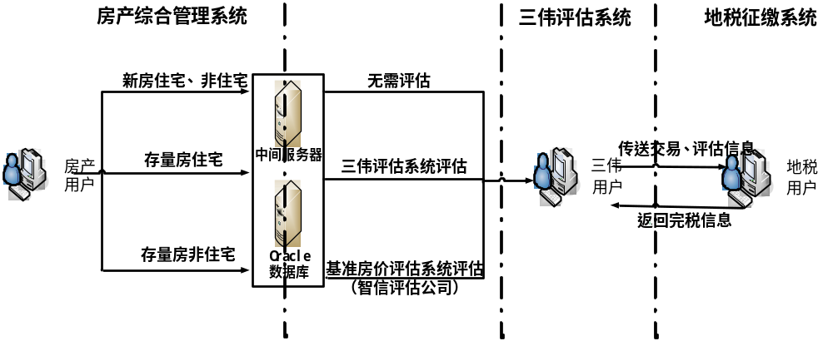
经房产信息中心技术人员与三伟公司技术人员协商，公共服务器上的交易信息及房屋属性
表、完税信息表的表结构均已经确定，表结构分别如下：
1）交易信息及房屋属性表：
序号 | 字段名称 | 类型 | 可否为空 | 字段描述
1 | SLID | VARCHAR2(50) | N | 房产受理号
2 | SSQY | VARCHAR2(50) | N | 所属区域
3 | FCZH | VARCHAR2(100) | Y | 房产证号
4 | ZRF_NAME | VARCHAR2(500) | Y | 转让方名称
5 | ZRF_ZJLX | VARCHAR2(50) | Y | 转让方证件类型
6 | ZRF_ID | VARCHAR2(50) | Y | 转让方证件号
7 | ZRF_TEL | VARCHAR2(20) | Y | 转让方联系电话
8 | CSF_NAME | VARCHAR2(500) | Y | 承受方姓名
9 | CSF_ZJLX | VARCHAR2(50) | Y | 承受方证件类型
10 | CSF_ID | VARCHAR2(50) | Y | 承受方证件号
11 | CSF_TEL | VARCHAR2(20) | Y | 承受方联系电话
12 | CLH | VARCHAR2(50) | Y | 测量号
13 | GHYT | VARCHAR2(50) | Y | 规划用途
14 | LFDZ | VARCHAR2(200) | Y | 楼房地址
15 | DYFH | VARCHAR2(50) | Y | 单元房号
16 | ZLC | NUMBER | Y | 总楼层
17 | SZLC | VARCHAR2(50) | Y | 所在楼层
18 | CG | NUMBER | Y | 层高
19 | CX | VARCHAR2(50) | Y | 朝向
20 | DF | VARCHAR2(50) | Y | 端房
21 | JG | VARCHAR2(50) | Y | 景观
22 | ZXQK | VARCHAR2(50) | Y | 装修情况
23 | JZJG | VARCHAR2(50) | Y | 建筑结构
24 | FWLX | VARCHAR2(50) | Y | 房屋类型
25 | SFSYFC | VARCHAR2(50) | Y | 是否私有房产
26 | JYLX | VARCHAR2(50) | Y | 交易类型
27 | JZMJ | NUMBER(12,2) | Y | 建筑面积
28 | HTZJ | NUMBER(12,2) | Y | 合同总价
29 | FZRQ | DATE | Y | 发证日期
30 | JCNF | VARCHAR2(4) | Y | 建成年份
31 | JYSJ | DATE | Y | 交易时间
32 | UPDATETIME | DATE | Y | 更新时间
2）完税信息表：
序号 | 字段名称 | 类型 | 可否为空 | 字段描述
1 | SLID | VARCHAR2(50) | N | 房产受理号
2 | SSQY | VARCHAR2(20) | N | 所属区域
3 | DSRMC | VARCHAR2(50) | Y | 纳税人名称
4 | JSMJ | NUMBER(12,2) | Y | 计税面积
5 | JSJG | NUMBER(12,2) | Y | 计税价格
6 | SL | NUMBER(12,2) | Y | 税率
7 | DJZ_QS | NUMBER(12,2) | Y | 契税
8 | DJZ_YYS | NUMBER(12,2) | Y | 营业税
9 | DJZ_CJS | NUMBER(12,2) | Y | 城市维护建设税
10 | DJZ_DFJYS | NUMBER(12,2) | Y | 教育附加
11 | DJZ_GRSDS | NUMBER(12,2) | Y | 个人所得税
12 | DJZ_YHS | NUMBER(12,2) | Y | 印花税
13 | DJZ_TDZZS | NUMBER(12,2) | Y | 土地增值税
10 | FPHM | VARCHAR2(50) | Y | 发票号码
11 | QSSPHM | VARCHAR2(50) | Y | 契税税票号码
12 | DFGSSPHM | VARCHAR2(50) | Y | 地方各税税票号码
13 | UPDATETIME | DATE | Y | 完税日期
14 | PGID | VARCHAR2(21) | Y | 评估业务号

设计要求
- 保障双方系统数据安全性要求。
- 保障双方系统数据同步性要求。
- 保障双方系统运行效率和性能要求。
- 保障双方系统的可扩展性和可维护性要求。

设计方案
根据建设目标及具体需求，参考《存量房纳税评估系统与长沙市房产系统联网方案》，采用在公共服务器建表方式存储相关信息，房产综合管理系统先进行预受理，在此环节负责将交易信息、房屋属性存入公共服务器相关表，进行评估后，先缴税再缴费，然后才能派工到业务受理环节，否则不允许派工到受理环节。
转移登记总流程，模式如下图所示：
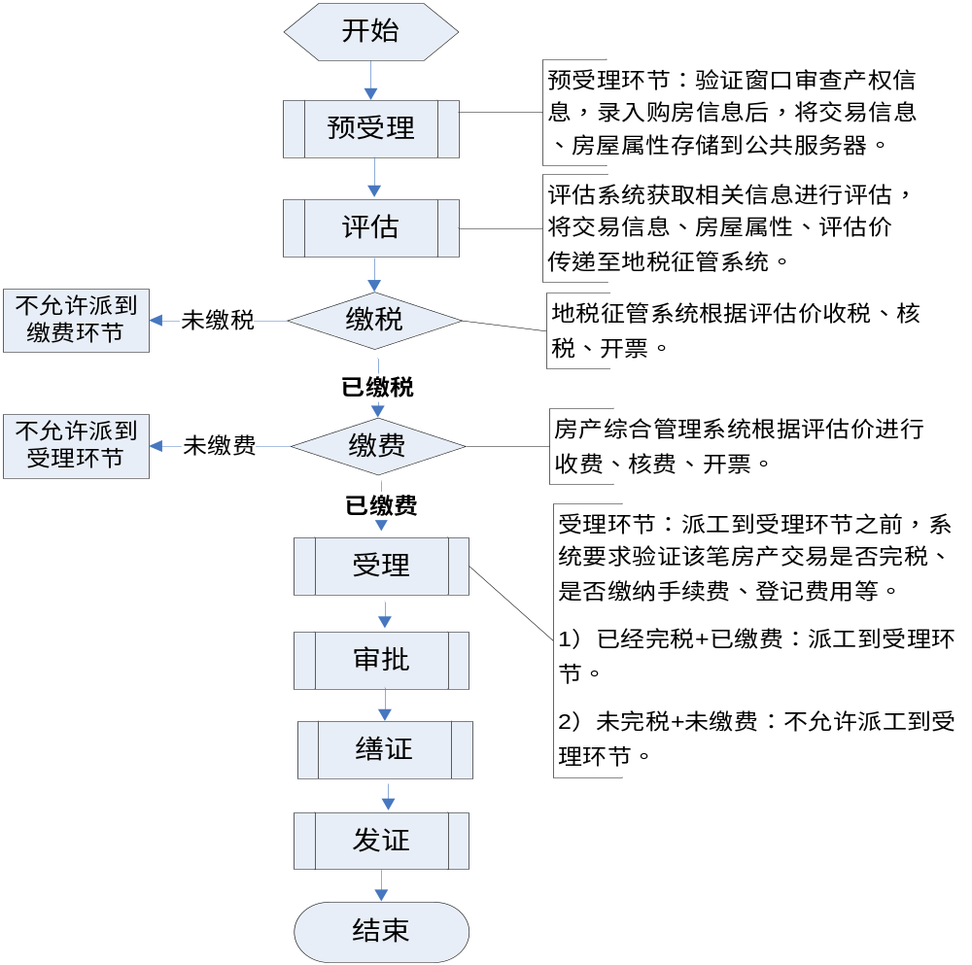
预受理环节：要求将交易信息、房屋属性等信息存储到公共服务器。目前，由于房产综合管理系统中，房屋属性没有包含房屋朝向、景观、装修情况、是否为端房，因此要求在预受理环节，房产局窗口工作人员询问当事人，由当事人填写询问表并签字认可后，将房屋朝向、景观、装修情况、是否为端房等房屋属性录入系统中，然后存储到公共服务器。
端房：是指该栋两端的房子。
询问表格式如下：（其中：房屋朝向、景观、装修情况、是否为端房等房屋属性，在预受理环节由房产局窗口工作人员进行询问，然后录入到系统中。）
长沙市房屋登记询问表（转移登记）
申请人情况 |  | 申请人 |  | 转让人 |  |  |  | 受让人
名称
（含共有人）
 |  | 法定代表人
 |  | 代理人
 |  | 证件类型及号码
 |  | 联系电话
房屋状况 |  | 房屋自然状况 | 房屋坐落
 |  | 房屋自然状况 | 所有权证号 |  |  | 共有权证号
 |  | 房屋自然状况 | 建筑面积 |  |  | 规划用途
 |  | 转移情况 | 转移范围（房号） |  |  | 转移面积
 |  | 转移情况 | 成交金额（小写） |  |  | 转移类别 |  |  | 买卖 |  |  | 其他
以下内容请如实填写。
询问内容 | 该房屋是否为夫妻共有产？ |  |  |  | 是或否 |  | 转让人 |  |  |  | 受让人
询问内容 | 该房屋是否为共有房屋？（夫妻共有除外） |  |  |  | 是或否 |  | 转让人 |  |  |  | 受让人
询问内容 | 该房屋是否为经济适用住房（货补经适住房）？ |  |  |  | 是或否 |  | 转让人 |  |  |  | 受让人
询问内容 | 该房屋是否有承租人？ |  |  |  | 是或否 |  | 转让人 |  |  |  | 受让人
询问内容 | 该房屋是否有法律纠纷？ |  |  |  | 是或否 |  | 转让人 |  |  |  | 受让人
询问内容 | 该房屋是否已办理预告登记？ |  |  |  | 是或否 |  | 转让人 |  |  |  | 受让人
询问内容 | 该房屋是否已拆除或被征收或改（扩）建？ |  |  |  | 是或否 |  | 转让人 |  |  |  | 受让人
询问内容 | 申请登记事项是否为申请人真实意思表示？ |  |  |  | 是或否 |  | 转让人 |  |  |  | 受让人
询问内容 | 该房屋是否属于端房？ |  |  |  | 是或否 |  | 转让人 |  |  |  | 受让人
询问内容 | 该房屋朝向？ |  |  |  | 朝东/朝南/朝本/朝北/ |  | 转让人 |  |  |  | 受让人
询问内容 | 该房屋装修情况？ |  |  |  | 普通装修/中档装修/精装 |  | 转让人 |  |  |  | 受让人
询问内容 | 该房屋景观？ |  |  |  | 一般/良好/很好 |  | 转让人 |  |  |  | 受让人
询问内容 | 其他事项
申请人承诺以上回答及提交的申请登记材料、申请信息真实、合法、有效，如有不实，由申请人承担一切法律责任。  特此承诺 |  |  |  | 申请人（签章）：  代理人（签章）：  申请日期： 年 月 日

询问人： 询问时间：

新建商品房转移登记流程
新建商品房销售分为期房预售、现房销售两大类。期房预售指办理栋证前进行的房屋销售。现房预售指办理栋证后进行的房屋销售，均不需要进行评估，直接传送数据到地税征管系统进行缴税。
1、期房预售：要求先办理商品房预告登记，然后办理期转现交易。
1）商品房预告登记：只收缴预告登记费、手续费等相关费用，不再进行缴税，缴税移至期转现交易受理环节，具体流程如3.4.1商品房预告登记流程图所示。
2）期转现交易：受理环节将传送交易数据、房屋属性等数据到地税征管系统进行缴税，完税后方可进入缮证环节，对于在商品房预告登记时已经缴税的业务，也需要将传送交易数据、房屋属性等数据到地税征管系统，由地税征管系统验证是否已经完税，然后收缴登记费，具体流程如3.4.2期转现交易流程图所示。
2、现房销售分为住宅商品房买卖、非住宅商品房买卖两大类，预受理环节将传送交易数据、房屋属性等数据到地税征管系统进行缴税，先缴税再缴费后，才能进入受理环节。具体流程基本类同，如3.4.3住宅商品房买卖、非住宅商品房买卖流程所示。

3.4.1商品房预告登记流程
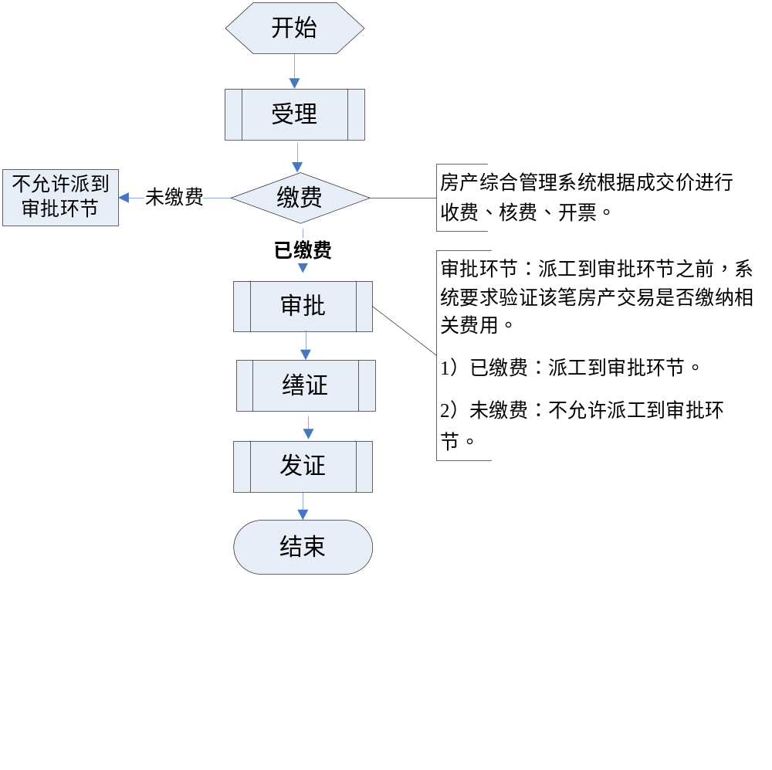

3.4.2期转现交易流程
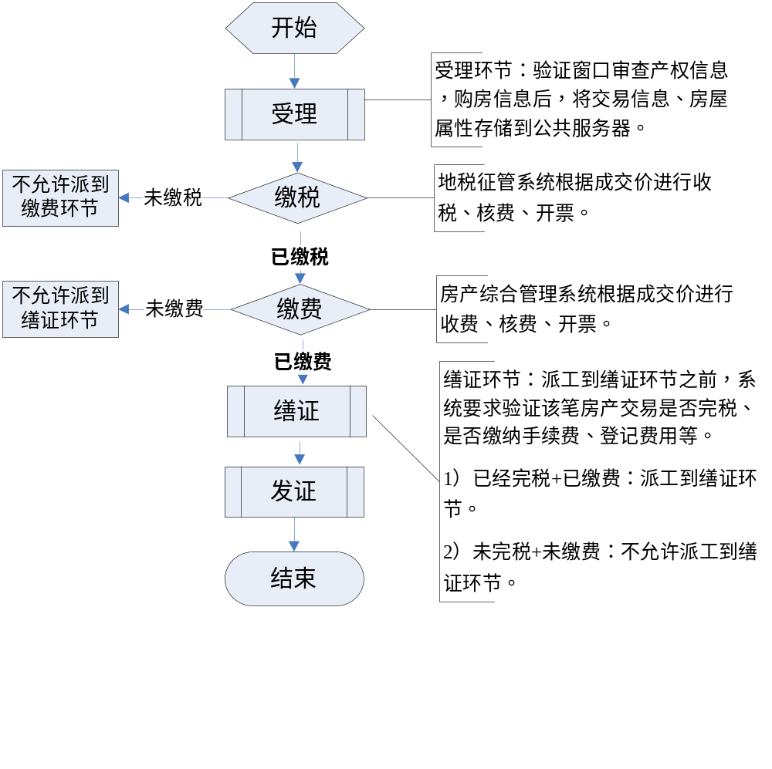

3.4.3住宅商品房买卖、非住宅商品房买卖流程
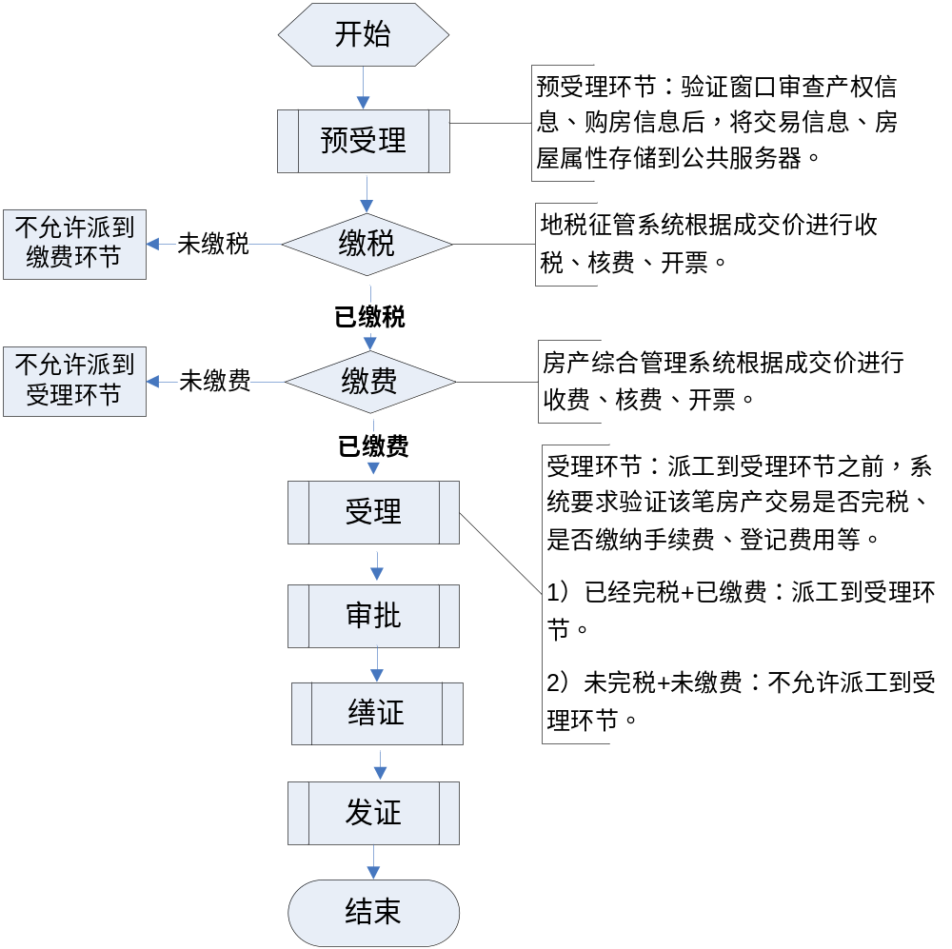

存量房住宅转移登记流程
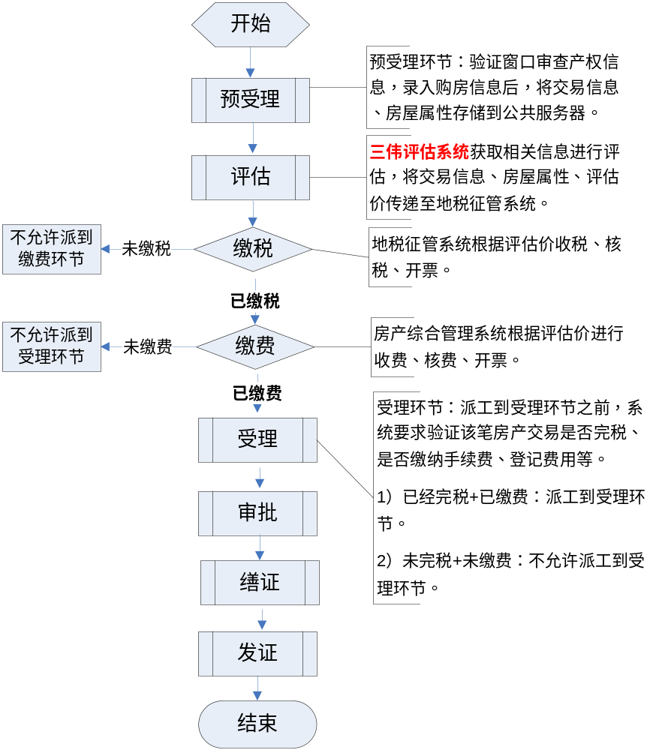
注：存量房住宅登记流程，由三伟公司评估系统进行评估。

存量房非住宅转移登记流程
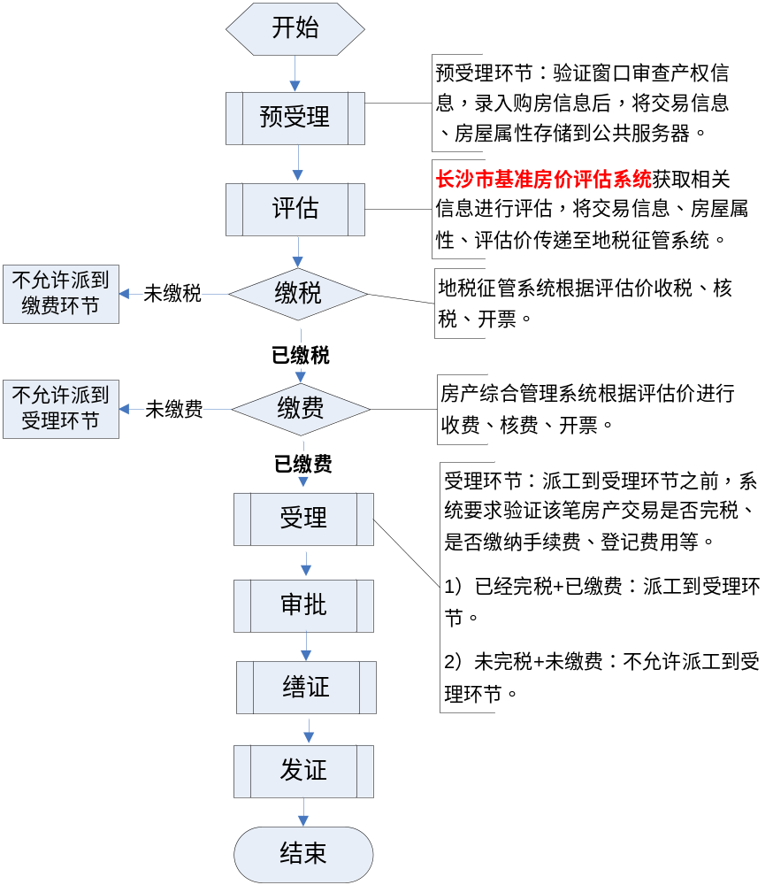
注：存量房非住宅登记流程，由智信评估公司的基准房价评估系统进行评估。

网络拓扑图
在长沙市房产信息中心一端，网络和系统拓扑上做了如下设计：
设置前置服务器一台，运行长沙市和所属四县中间服务器和Oracle数据库；设置防火墙一台，进行长沙市和所属四县的两个业务专网与中间服务器所在网络的安全隔离。
另外对于地税驻房产部门的办公电脑桌面电脑网络连接也一并如下图所示：
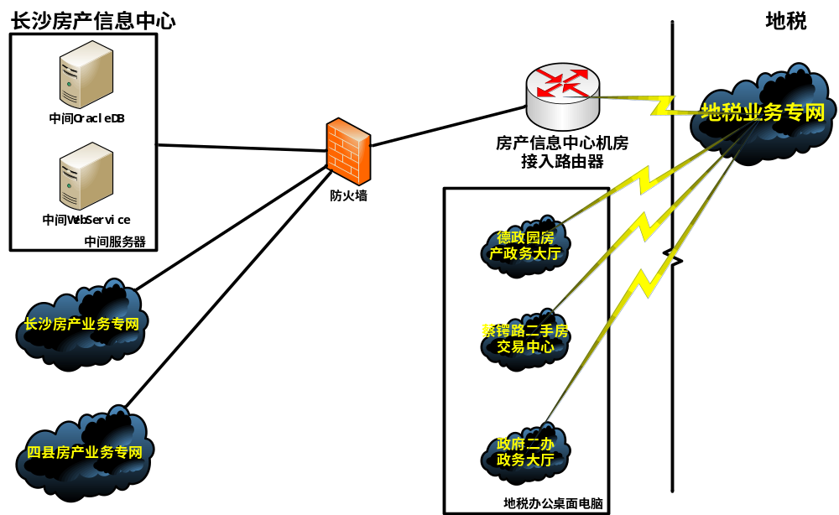

业务范畴
1、强制性发送地税征管系统：交易性转移登记、非交易性转移登记业务、期转现交易、类型均需要缴纳契税、印花税等，因此每笔业务均传递至地税征管系统进行完税。
2、选择性发送地税征管系统：综合业务可能需要缴纳契税、印花税等，因此由窗口工作人员根据具体情况判断该业务是否需要缴纳契税、印花税等。如果缴纳契税、印花税等，则传递至地税征管系统进行完税。

业务处理应对办法
一、在手业务处理办法如下：
1）未完税按新模式进行纳税。
2）已完税，而后进行了退税或补税，均由地税征管系统完成，房产综合管理系统不再保留相应的功能。

二、交互数据过程中的房产交易信息，若存在共有人信息，则拼接共有人名称进行交互。

三、传回的房产交易完税信息，一笔房产业务对应一条完税信息：
1）完税信息结构如下：房产受理号、区域、纳税人名称、计税面积、计税价格、税率、实征税额、税票号、完税日期、全部完税标志。
2）地税征管系统返回完税信息到公共服务器后，如果进行了退税，要求返回相应标识标记。
3）地税征管系统验证该业务无需缴税或全部减免，请返回完税信息到公共服务器，实征税额为0，同时必需返回完税标志，表示该业务已经完税。

四、房产业务办理过程中，若业务状态或业务数据发生改变，处理办法如下：
1）未完税：当业务数据改变时，直接更新公共服务器上相应的表。
2）已完税：如受让人名字、受让人证件号码、交易面积发生改变时，我方向地税征管系统更新相关数据即可。

实施步骤
本系统建设的具体实施具体步骤如下：
第一阶段：2012-05-12----2012-05-15 用户调研 在这个阶段里主要工作是从整体上了解需求并进行细化和整理，根据需求制订系统实施计划。
第二阶段：2012-05-15----2012-05-22需求分析 在用户调研的基础上，结合工作流程和业务内容，编写详实的系统需求分析报告、确定系统的调整方案。
第三阶段：2012-05-23----2012-05-31系统设计 在充分需求调查的基础上，根据需求设计新的税费征收模式，计表结构设，严格按照需求规格说明进行设计。
第四阶段：2012-06-01----2012-06-22编码 按照详细设计细节组织开发队伍进行编码。
第五阶段：2012-06-22----2012-06-28单元测试 编码过程中，随着功能模块的开发及时进行功能测试。
第六阶段：2012-06-28----2012-06-30整体测试 使用黑箱测试进行系统整体测试，与地税征收管理系统数据接口测试。这个阶段要求具有丰富专业业务知识的测试工程师。
第七阶段：系统实施2012-06-30----2012-07-01 系统安装运行。

项目建议
1、建议新房住宅和非住宅采用批量的方式进行完税，否则可能影响业务办理速度。
2、建议湖南省税务局技术人员、三伟公司技术人员、房产部门技术人员多沟通，需求变更应当及时提出，尽可能地影响项目进度，减少开发成本。
3、建议湖南省地方税务局派工程师全程参与软件开发过程，及时、准确地了解开发进度。

